МІНІСТЕРСТВО ОСВІТИ І НАУКИ УКРАЇНИ

УДУНТ ННІ ДІІТ

Кафедра «Комп'ютерні інформаційні технології»

Лабораторна робота №2
з дисципліни «Інтернет-технології»

на тему: «Каскадні таблиці стилів (CSS)»

Виконав:
студент гр.ПЗ1911
Сафонов Д.Є.
Прийняв:
Андрющенко В.О.

Дніпро, 2022
Тема. Каскадні таблиці стилів (CSS).
Текст. github
Результат.
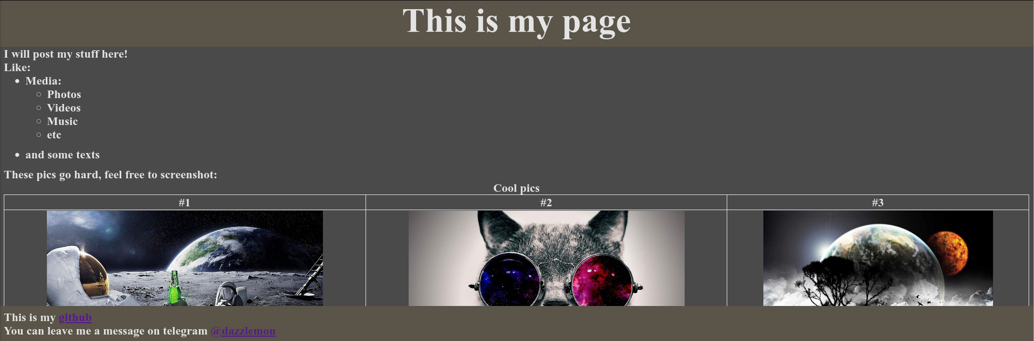Рисунок 1: Сторінка прокручена доверху

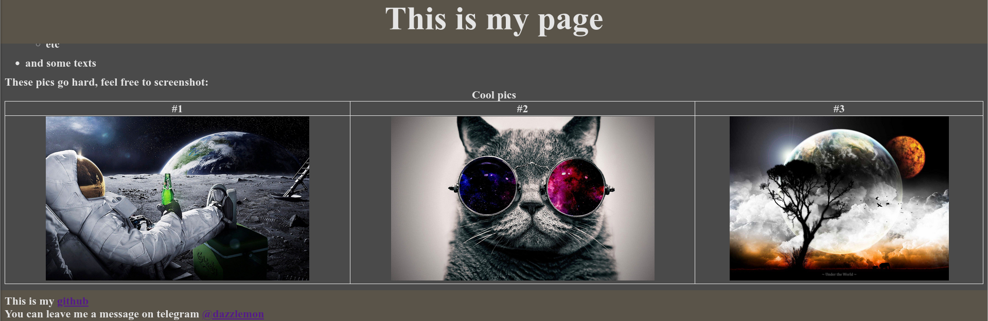Рисунок 2: Сторінка прокручена донизу

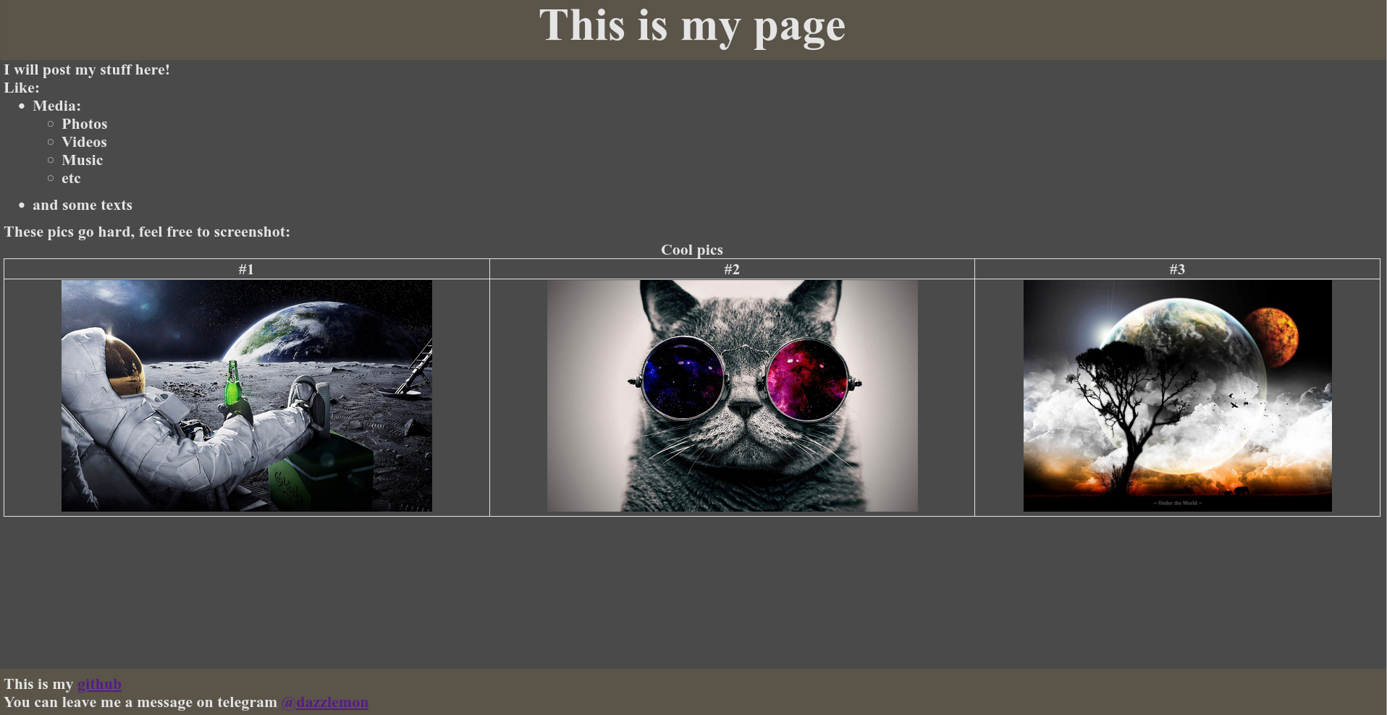Рисунок 3: Сторінка на єкрані більшої висоти

